Задачи для домашнего решения по теме «Закон Ома для участка цепи»
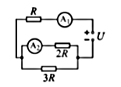
Задание 1. Найдите показания идеальных амперметров А1 и А2 в электрической цепи, схема которой приведена на рисунке. Напряжение идеального источника U = 11 В, сопротивление R = 1 кОм.
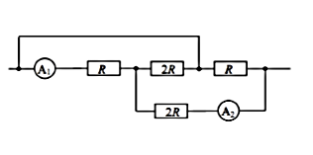
Задание 2. Участок цепи, схема которого приведена на рисунке, включает в себя резисторы с сопротивлениями R и 2R. Амперметр А1 показывает силу тока I1 = 0,2 мА. Найдите показания амперметра А2. Сопротивлением амперметров и соединительных проводов можно пренебречь.
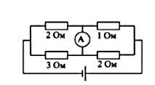
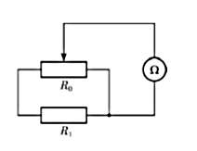
Задание 3. На рисунке изображена схема электрической цепи, состоящей из омметра, резистора и реостата. Сопротивление резистора R1 = 5 Ом, а полное сопротивление реостата равно R0 = 20 Ом. Положение движка реостата подбирают так, чтобы показания омметра были максимальны. Найдите, что при этом показывает омметр.
Задание 4. Найдите показания идеального амперметра в схеме на рисунке, если напряжение на батарейке U = 4 В. Значения сопротивлений резисторов указаны на рисунке.
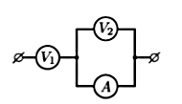
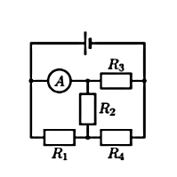
Задание 5. В электрической цепи, изображённой на рисунке, напряжение источника равно U = 9 В, сопротивления резисторов R1 = R3 = 60 Ом и R2 = 100 Ом. Амперметр, который можно считать идеальным, показывает силу тока I = 0,185 А. Найдите силы токов I2 и I3, текущих через резисторы R2 и R3, и сопротивление резистора R4.
Задание 6. Электрическая цепь, схема которой изображена на рисунке, подключена к батарейке. Вольтметры V1 и V2 показывают напряжения U1 = 1 B и U2 = 0,1 B, а амперметр A показывает силу тока I = 1 мА. Найдите сопротивления приборов. Вольтметры считайте одинаковыми.
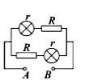
Задание 7. Схема электрической цепи, состоящей из двух одинаковых ламп и двух резисторов, изображена на рисунке. Между точками A и B поддерживается постоянное напряжение. Сопротивление каждого резистора равно R = 3 Ом. Известно, что если в этой цепи вместо одной из ламп подключить резистор с сопротивлением R, то мощность, выделяемая во всей цепи, увеличится в k = 2 раза. Найдите сопротивление лампы r.

